新民高中教師研習報告
研習名稱 | 生活文創品牌經營
研習地點 | 台中市朝富路232號
日期時間 | 7/ 9 至7/14
主講人 | 薰衣草講師
參加對象 | 高級中等學校之商管群教師
活動內容摘要 | 研習內容  7/9 好好空間導覽與策展介紹、緩慢漂鳥品牌行銷、好好品牌行銷、下午茶Buffet體驗流程、微景設計  7/10心之芳庭園區導覽、薰衣草森林品牌簡介、心知芳庭-綠色婚禮行銷、設計思考工作坊  7/11森林島嶼品牌介紹、緩慢品牌行銷、緩慢金瓜石入住流程體驗、緩慢手作體驗、山月慢食體驗  7/12 九宮格朝食-體驗流程、緩慢慢體驗、森林手作體驗  7/13 手作點心、村光學旅-淨身儀式、村光學旅-香草山居生活、村光學旅-旅人願景、村光學旅-山居晚餐  7/14村光學旅-一畝田、 村光學旅-秘境對話、村光學旅-大地餐桌、村光學旅-種下夢想種子、村光學旅-書寫心意  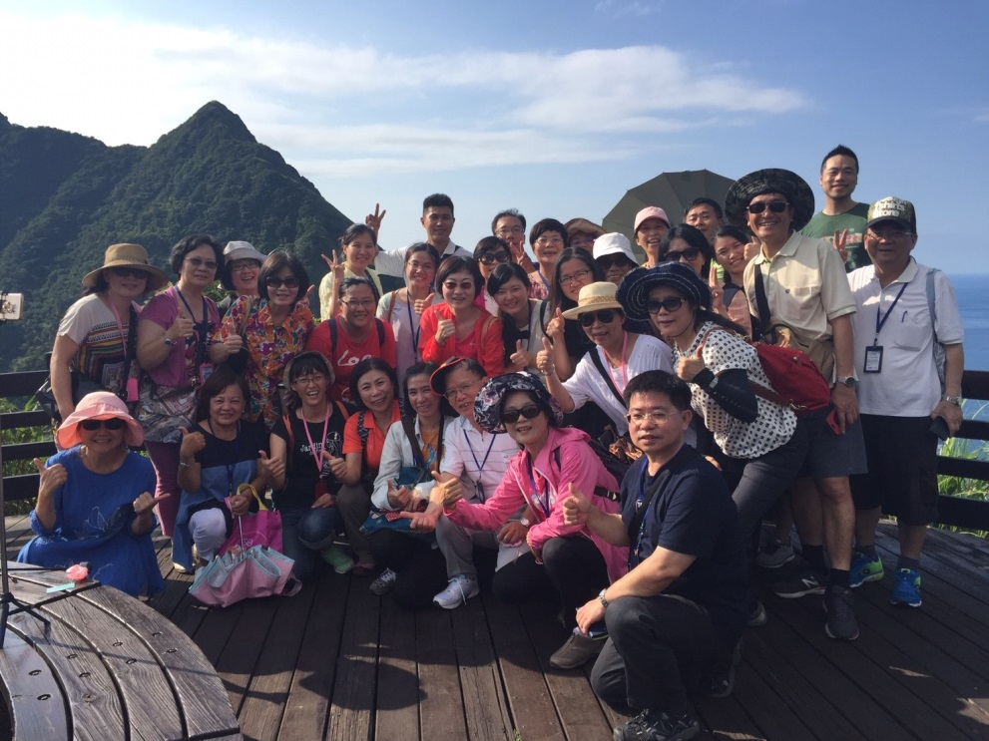
研習心得分享 | 參加為期6天由新民高中主辦的薰衣草森林股份有限公司的研習，透過多位講師的引領與介紹，讓大家見識到薰衣草公司的規模與主人們所投入的心血，也更加見識到兩個女生，來自不同地方，因為夢想而相遇，從此展開了不一樣的人生旅途，更創造了薰衣草森林的紫色夢想與傳奇，對主人們的勇氣與堅持相當佩服，而今年赴薰衣草研習，則較強調企業價值與品牌精神等軟體的型塑，因此獲益非常多，是一個難得的學習機會，藉由這一次創新的體驗學習，相信在教學方法上定會有所突破與精進。
報告人 | 顏淑玲 | 科別 | 商經科

